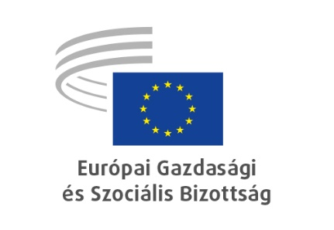
HU

NYILATKOZAT

a Bel- és Igazságügyi Tanács december 8-i, a schengeni térség bővítéséről szóló döntéséről

Az Európai Gazdasági és Szociális Bizottság mindig is támogatta a schengeni térség bővítésének gondolatát, és arra ösztönözte az európai intézményeket és a tagállamokat, hogy a személyek és az áruk teljesen szabad mozgásának biztosítása érdekében az Európai Unió elveivel és értékeivel összhangban a lehető legszélesebb térben teremtsék meg az összes uniós és EFTA-tagállam részvételének jogi és politikai keretét. Az EGSZB örömmel fogadja Horvátország belépését a schengeni családba, ugyanakkor sajnálatát fejezi ki amiatt, hogy az IB Tanács a december 8-i ülésén blokkolta Románia és Bulgária schengeni térségbe való belépését, és úgy véli, hogy ez súlyosan érinti az európai szolidaritást. Az EGSZB továbbá úgy véli, hogy a helyzet az EU működésére nézve veszélyes precedenst teremt, és felszólítja az európai intézményeket, az Európai Bizottságot, a Tanácsot, a jelenlegi cseh elnökséget és a jövőbeli svéd elnökséget, valamint Ausztriát és Hollandiát, hogy tegyenek meg minden szükséges lépést annak érdekében, hogy a két államot a lehető leghamarabb üdvözölhessük a schengeni térségben.

Kelt Brüsszelben, 2022. december 14-én.

Christa Schweng
az Európai Gazdasági és Szociális Bizottság elnöke

